Τίτλος προγράμματος:
Cooperation project on innovation on Augmented Reality (AR)
in public works

Ακρωνύμιο:
CPIARPW
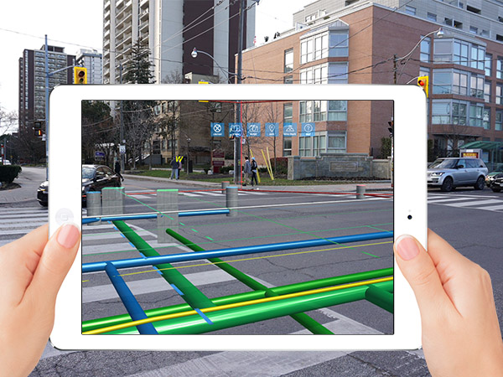
Διάρκεια προγράμματος:
από 01-11-2021 έως 01-08-2023 (22 μήνες)

Φορείς που συμμετέχουν:
- Lycée Amyot d'Inville France – Συντονιστής προγράμματος
- Regional Directorate of Primary and Secondary Education of Western Macedonia Greece
- Bursa Il Milli Egitim Mudurlugu Turkey
- Bursa Hürriyet Mesleki ve Teknik Anadolu Lisesi Turkey
- Istituto Istruzione Scolastica Superiore "Carlo Alberto Dalla Chiesa" Italy
- Istituto di Istruzione Superiore "A. Meucci" Ronciglione e Bassano Romano (Viterbo) Italy

Στόχος προγράμματος/Τελικό προϊόν: Ο σχεδιασμός εφαρμογής για κινητά τηλέφωνα που θα δημιουργηθεί ως αποτέλεσμα της συνεργασίας μεταξύ μαθητών. Η εφαρμογή θα αποσκοπεί στην απεικόνιση των υπόγειων δικτύων (παροχή νερού, φυσικό αέριο, ηλεκτρικό ρεύμα, τηλεπικοινωνίες). Η εφαρμογή θα χρησιμοποιείται με σκοπό να ενημερώνονται οι χειριστές πριν την κατασκευή τάφρων ή εκτέλεση χωματουργικών εργασιών κατά την διάρκεια οποιασδήποτε εργασίας.
Συγκεκριμένα: ο χρήστης της εφαρμογής θα έχει τη δυνατότητα να λάβει τις εξής πληροφορίες: -Τα είδη των δικτύων (φυσικό αέριο, νερό, ηλεκτρικό ρεύμα, τηλεπικοινωνιών)
-Τη φύση των σωλήνων (χυτοσίδηρος, PVC, μολύβδου)
-Η ημερομηνία εγκατάστασης του σωλήνα
-Το όνομα του φορέα εκμετάλλευσης και της εταιρείας που πραγματοποίησε τις εργασίες
-Το μέγεθος και βάθος του σωλήνα
Ο χρήστης της εφαρμογής θα έχει την δυνατότητα να εμπλουτίσει την τηλεφωνική εφαρμογή με τις εξής πληροφορίες:
-Την ημερομηνία ολοκλήρωσης του έργου
-Τη φύση του χώρου, είδος δικτύων (φυσικό αέριο, νερό κ.λπ.), τοποθέτηση νέου ή ανακαίνιση του αγωγού (επισκευή)
-τη φύση των υλικών που χρησιμοποιήθηκαν
-τις διαστάσεις και τις τιμές.
Έργο της Περιφερειακής Διεύθυνσης Πρωτοβάθμιας και Δευτεροβάθμιας Εκπαίδευσης Δυτικής Μακεδονίας σε συνεργασία με το σχολείο που θα επιλεγεί είναι η ψηφιακή παρουσία του προγράμματος (ονοματοδοσία, λογότυπος, ενημερωτικά έντυπα) και η δημοσιοποίησή του.
Η περάτωση του έργου της ψηφιακής παρουσίας (λογότυπο, όνομα, φυλλάδια, ενημερωτικά έντυπα, κ.λπ.), της πορείας του ευρωπαϊκού προγράμματος καθώς και η διάχυση των αποτελεσμάτων θα γίνεται σε στενή συνεργασία με την Περιφερειακή Διεύθυνση Εκπαίδευσης Δυτικής Μακεδονίας, που διαθέτει μεγάλη εμπειρία στη διοργάνωση εκδηλώσεων και την υλοποίηση ενημερωτικών δράσεων. Για τους σκοπούς της ψηφιακής παρουσίας του έργου και της διάδοσης των αποτελεσμάτων θα δημιουργηθεί σχετική ομάδα που θα αποτελείται από εκπαιδευτικούς και μαθητές.
Η Περιφερειακή Διεύθυνση Εκπαίδευσης Δυτικής Μακεδονίας σε συνεργασία με τη σχολική μονάδα που θα λάβει μέρος στην υλοποίηση του προγράμματος θα υλοποιήσουν μια Πολλαπλασιαστική Δράση (Multiplier Event) μέχρι τη λήξη του έργου. Κατά την εκδήλωση θα
γίνει παρουσίαση του έργου και των εργασιών των μαθητών, της τηλεφωνικής εφαρμογής και της ιστοσελίδας του προγράμματος. Η εκδήλωση θα απευθύνεται σε επαγγελματίες του κατασκευαστικού κλάδου, εκπαιδευτικούς στον τομέα των κατασκευών, επικεφαλής εταιρειών δημοσίων έργων και επικεφαλής τεχνικών υπηρεσιών της Ελλάδας, της Αλβανίας, της Βουλγαρίας και της Βόρειας Μακεδονίας.

Οι εκπαιδευτικοί που θα εμπλακούν στο έργο πρέπει να έχουν τα παρακάτω χαρακτηριστικά:

- Προηγούμενη εμπειρία στο αντικείμενο στο οποίο θα εμπλακεί η ΠΔΕ Δυτικής Μακεδονίας
- Ικανότητα στη χρήση της αγγλικής γλώσσας
- Δεξιότητες συνεργασίες και διαπροσωπικές δεξιότητες
- Διάθεση για προσφορά και εργασία για την ολοκλήρωση του έργου
- Διάθεση για διάχυση των αποτελεσμάτων του έργου
- Διαθεσιμότητα για συμμετοχή σε πολλαπλασιαστικές εκδηλώσεις και κινητικότητες στο πλαίσιο του προγράμματος
- Εργασιακή υπευθυνότητα για την έγκαιρη και αποτελεσματική ανταπόκριση στις υποχρεώσεις που απορρέουν από τη συμμετοχή στο πρόγραμμα
Η επιλογή των εκπαιδευτικών θα γίνει από τα σχολεία (διοίκηση και προσωπικό του σχολείου) με βάση τα προηγούμενα κριτήρια.
Οι μαθητές που θα εμπλακούν στο έργο πρέπει να έχουν τα παρακάτω χαρακτηριστικά:
- Γνωστικό υπόβαθρο στο αντικείμενο στο οποίο θα εμπλακεί η ΠΔΕ Δυτικής Μακεδονίας
- Καλή γνώση της αγγλικής γλώσσας
- Δεξιότητες συνεργασίας, διαπροσωπικές δεξιότητες
- Διάθεση να συμβάλουν στην υλοποίηση και διάδοση του έργου.
Ιδιαίτερη προσοχή θα δοθεί ώστε οι μαθητές που προέρχονται από λιγότερο προνομιούχα περιβάλλοντα ή υποφέρουν από κάθε είδους αποκλεισμό, να ενθαρρύνονται να συμμετάσχουν, ώστε να ενισχυθεί μια σχολική πολιτική χωρίς αποκλεισμούς. Η επιλογή των μαθητών θα γίνει από τα σχολεία (διοίκηση και προσωπικό του σχολείου) με βάση τα προηγούμενα κριτήρια.
Το πρόγραμμα περιλαμβάνει επίσης τις παρακάτω κινητικότητες (αφορά μόνο σε εκπαιδευτικό προσωπικό):
- Γαλλία – Νοέμβριος 2021 (θα μετατεθεί χρονικά)
- Τουρκία – Νοέμβριος 2022
- Γαλλία – Ιούνιος 2023
Ιδιαίτερη προσοχή θα δοθεί ώστε οι σχολικές μονάδες που προέρχονται από λιγότερο προνομιούχα περιβάλλοντα ή υποφέρουν από κάθε είδους αποκλεισμό, να ενθαρρύνονται να συμμετάσχουν, ώστε να ενισχυθεί μια σχολική πολιτική χωρίς αποκλεισμούς.

